Основные средства

Учет основных средств имеет некоторые особенности в отличии от тмц

1. Основные средства поштучные
2. Ведется учет амортизации основных средств фактически ежемесячно стоимость основных средств уменьшается на процент износа.
3. При списании основных средств сумма износа уже накопленного уменьшает балансовую стоимость оставшееся балансовая стоимость списывается через затратные счета.

Для работы с основным средствами вам понадобится 123 и 124 счета добавте их в план счетов

Справочник основных средств с реквизитами

1. Ед Изм
2. Дата выпуска
3. Дата ввода в эксплуатацию
4. Счет износа
5. Счет затрат
6. Процент износа

В план видов характеристик добавляем субконто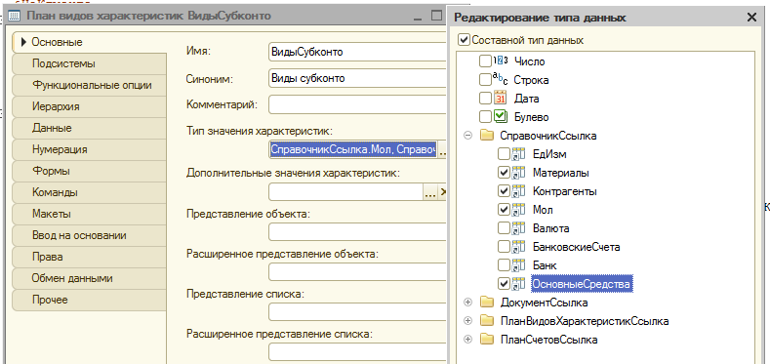

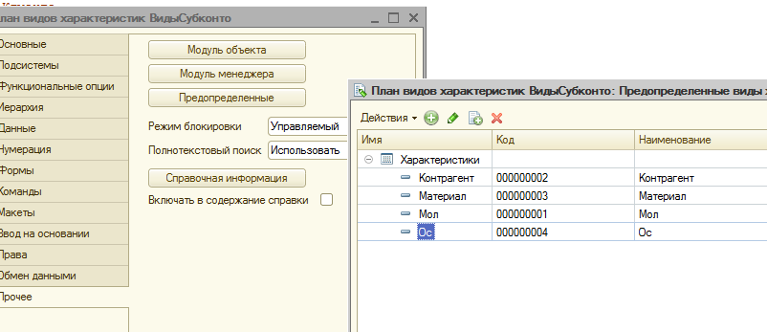

Добавляем в план счетов

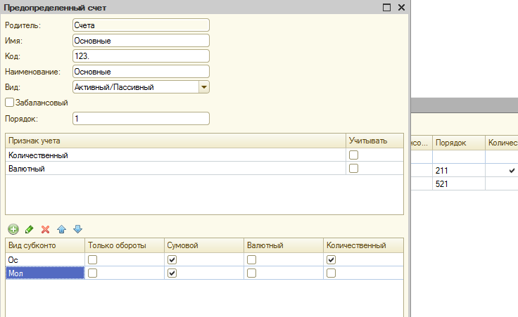

Кроме этого добавьте субсчета 123.1 -123.5 (см. план счетов)

Добавляем 124

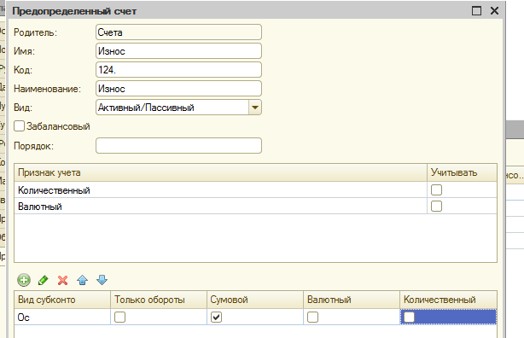

Добавьте 124.1-124.5(см. план счетов)

Нужно переделать документы Приходная накладная Перемещение и Списание

В этих документах Материал имел тип значение справочник материал его нужно поставить тип значения справочниксписок не определяя конкретный тип справочника

Идея состоит в том чтобы при начале выбора материала в приходной накладной менять тип значения устанавливаемого справочника

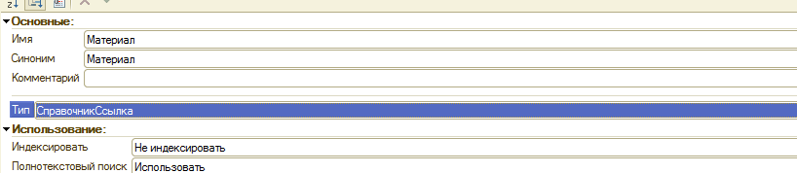

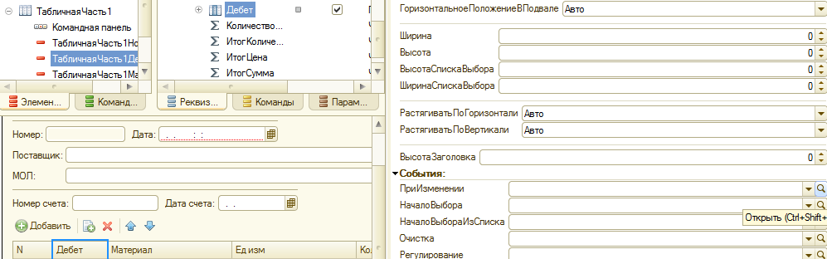

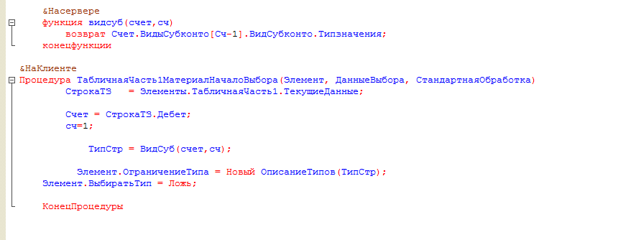

Добавляем в табличную часть

1. Процент износа
2. Дата Выпуска
3. Счет износа
4. Счет затрат

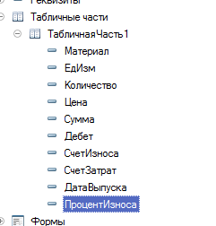

Добавляем в обработку проведения изменение реквизитов справочника

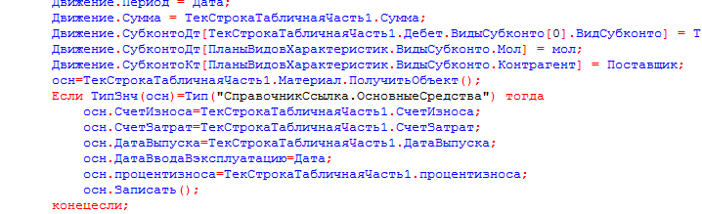

Возможность изменения типа справочника делаем в перемещении

Копируем акт списания материалов меняем название на списание ОС. Меняем название реквизита материал на ОС и меняем тип на справочникссылка.ОС

Сделайте приходную накладную с основными средствами занесите несколько основных средств

Следующий документ начисление износа

Реквизиты шапки (отсутствуют)

Реквизиты табличной части

1. ОС
2. Счет амортизации
3. Счет затрат
4. Балансовая стоимость
5. Процент износа
6. Сумма износа ранее
7. Сумма износа за месяц
8. Остаточная стоимость

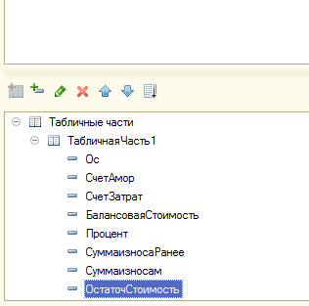

Добавляем форму документа

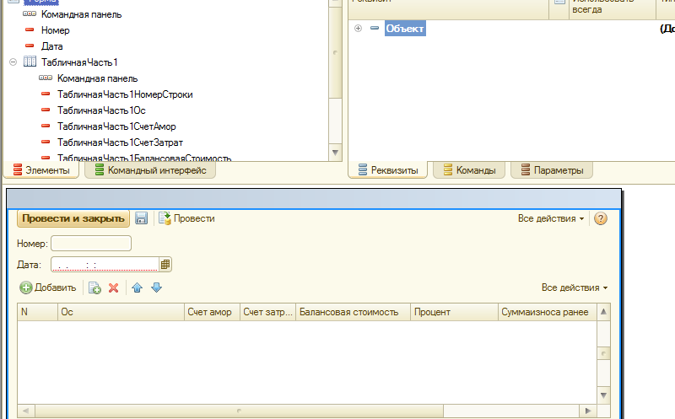

Кнопку заполнить

2 процедуры на сервере и клиенте

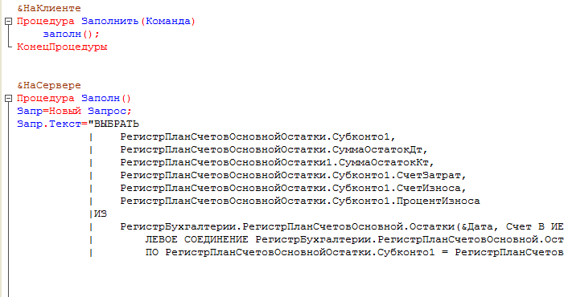

Запрос сделан с помощью конструктора запроса

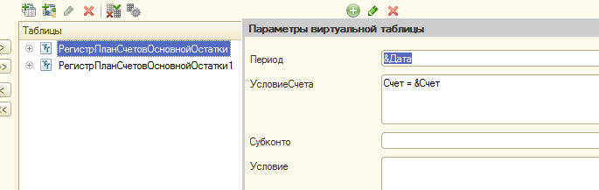

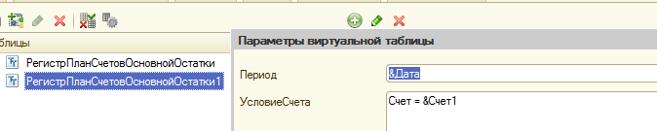

Связь по 1-му субконто

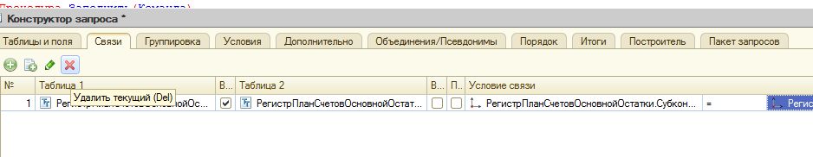

Если в системе предусмотрены субсчета у 123 тогда таблицы нужно перенастроить

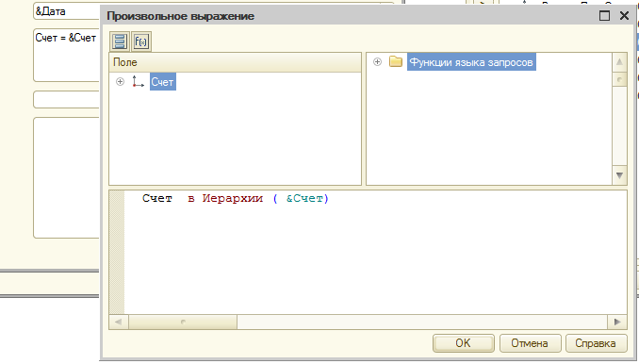

Обработка запроса

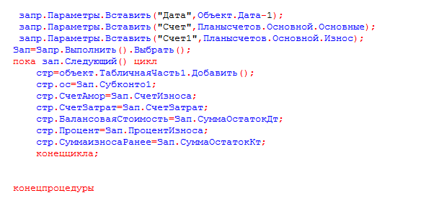

Добавляем кнопочку посчитать

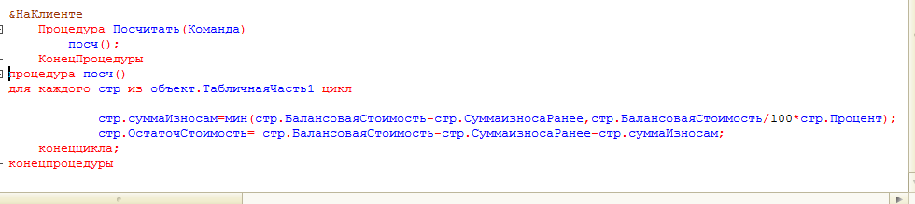

Обработка проведения

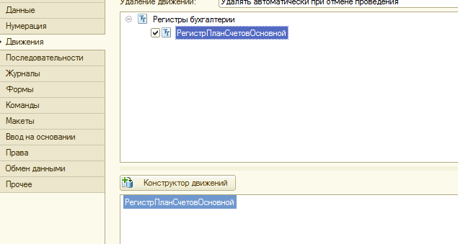

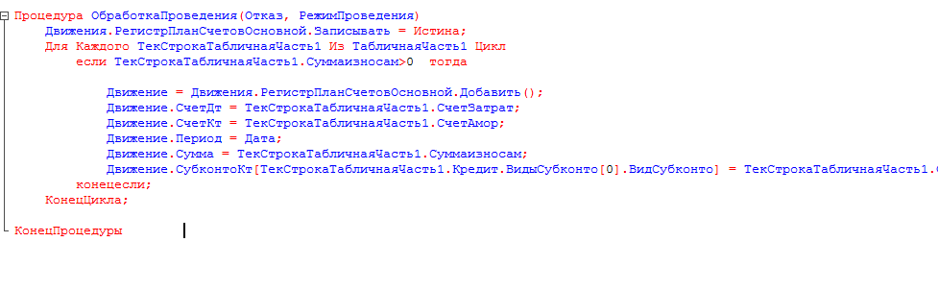

Естественно и форма выбора притерпит изменения

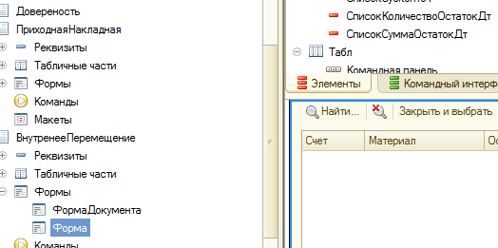

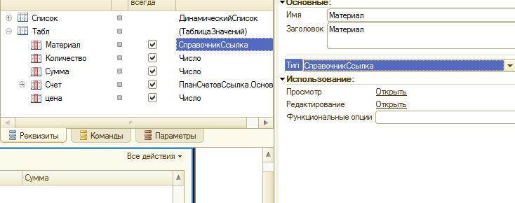

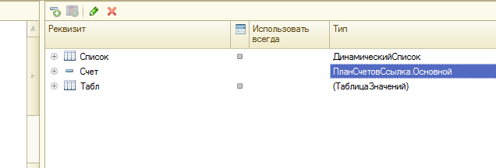

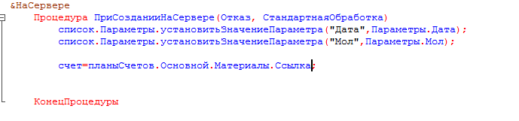

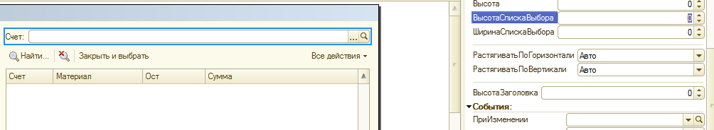

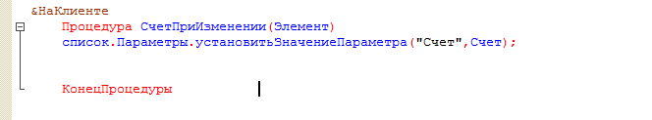

В акт списание ОС в обработку проведения добавляем возможность списать ос можете запрос из начисления износа скопировать и изменить

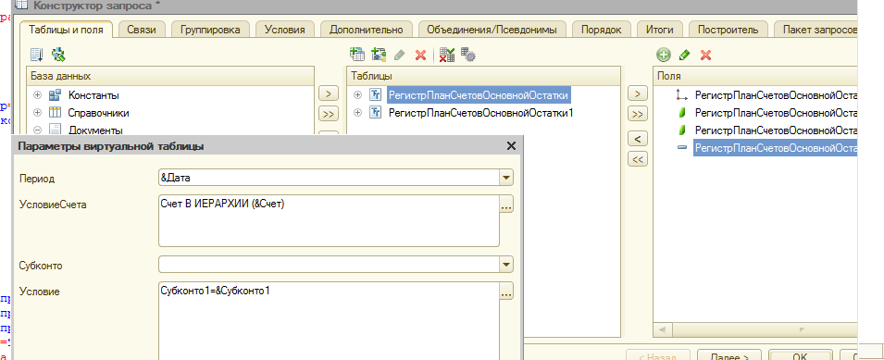

Обработка проведения будет иметь след вид

